分析力学

- 概念（5分/题，共30分）
  - 相空间，相点，相轨迹
  - 轨道微分方程，比内公式
  - 旋转非惯性系，科里奥利惯性力
  - 质点组的柯尼希定理
  - 虚位移，虚功，虚功原理
  - 哈密顿作用量和哈密顿原理

- 填空（5分/题，共25分）
  - 在非惯性系中，质点的绝对加速度由三部分组成，分别是相对加速度______，牵连加速度______，科里奥利加速度______。
  - 质点组的角动量定理：质点组______随时间的变化率等于作用在质点组上的______，与______力的作用无关，用公式表示为______。
  - 虚功原理的广义坐标表述是______，其中的 Q_{α} = ______称为广义力在______。
  - 达朗贝尔原理：对于包含n个质点的力学体系，每个质点满足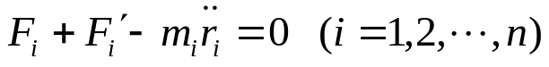，表示在任何瞬间作用在任一质点i上的______、______和______总是平衡的。
  - 对于保守力学系，拉格朗日方程为______。
- 计算（15分/题，共45分，要求写出详细的推导过程）
  - 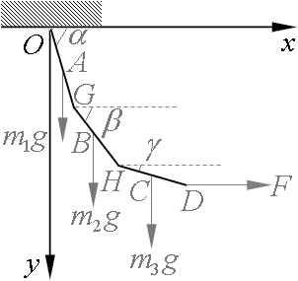如右图所示，三条长度为l，质量分别为m₁、m₂和m₃的均匀杆位于同一铅直平面内，并在连接点处光滑铰链，最下方杆子HD受一水平力 F 作用。要求按以下步骤：
(i) 写出此系统的坐标参量；
(ii) 写出约束、广义坐标和虚位移；
(iii) 写出广义坐标表述的虚功原理;
(iv) 由虚功原理求平衡时三条杆平衡时的角度α，β 和γ。
  - 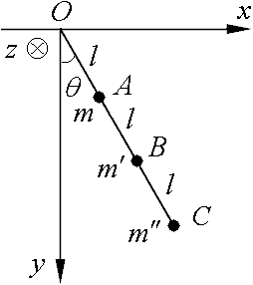如右图所示，一条轻杆长3l，上端用光滑铰链定于点O，杆上的A、B和C点(距离O分别为l、2l和3l)分别固定有质量为m、m'和m''的质点；杆在铅直平面内绕点O摆动。要求按以下步骤：
(i) 写出此系统的坐标参量；
(ii) 写出约束和广义坐标，以及坐标参量与广义坐标的关系；
(iii) 写出动能T、势能V和拉格朗日函数L;
(iv) 由拉格朗日方程，求微小摆动的周期τ。
  - 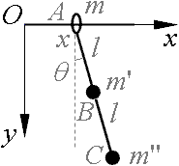如右图所示，质量为m的小环A穿在一根光滑的水平钢丝上，一条长度为l的轻杆光滑铰链在小环上，轻杆的中点和末端分别固定有质量为m' 和m" 的小球B和C，初始时整个系统处于静止状态，然后两小球在钢丝所在的铅直平面内摆动，并带动小环在钢丝上滑动。要求按以下步骤：
(i) 写出此系统的坐标参量；
(ii) 写出约束和广义坐标，以及坐标参量与广义坐标的关系；
(iii) 写出动能T、势能V和拉格朗日函数L;
(iv) 写出广义动量，并用广义动量表述广义速度;
(v) 写出哈密顿函数H;
(vi) 写出哈密顿函数中的循环坐标和循环积分;
(vii)* 当m"=0时，写出正则方程，并求θ 满足的运动微分方程。

